Oficio N° 20.638

rrp/mrb

S.47a /373a

VALPARAÍSO, 9 de julio de 2025

La Cámara de Diputados, en sesión de esta fecha, aprobó en general el proyecto de ley que modifica la ley N° 20.084, que establece un sistema de responsabilidad de los adolescentes por infracciones a la ley penal, para fortalecer la respuesta sancionatoria frente a conductas consideradas de especial gravedad, correspondiente al boletín N° 15.589-07.

Por haber sido objeto de indicaciones, que se transcriben, me permito remitir la totalidad de los antecedentes para que la comisión que US. preside emita el segundo informe, de conformidad con lo estatuido en el inciso cuarto del artículo 130 del reglamento de la Corporación.

Hago presente a US. que la Sala aprobó en general el proyecto de ley por 85 votos a favor, respecto de un total de 152 diputadas y diputados en ejercicio.

Lo que tengo a honra comunicar a US., por orden del señor Presidente de la Cámara de Diputados.

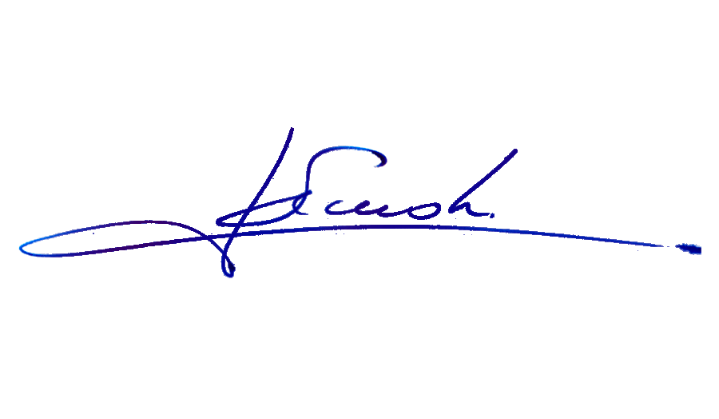

RAFAEL RUZ PARRA

Abogado Oficial Mayor (S) de Secretaría

**AL PRESIDENTE DE LA COMISIÓN DE CONSTITUCIÓN, LEGISLACIÓN, JUSTICIA Y REGLAMENTO.**

INDICACIONES AL PROYECTO DE LEY QUE MODIFICA LA LEY N° 20.084, QUE ESTABLECE UN SISTEMA DE RESPONSABILIDAD DE LOS ADOLESCENTES POR INFRACCIONES A LA LEY PENAL, PARA FORTALECER LA RESPUESTA SANCIONATORIA FRENTE A CONDUCTAS CONSIDERADAS DE ESPECIAL GRAVEDAD.

BOLETÍN N° 15.589-07

**AL ARTÍCULO 1**

*1. Del diputado Luis Sánchez Ossa:*

**Numeral 1), nuevo**

Para incorporar el siguiente numeral 1), nuevo:

“1) Incorpórase el siguiente literal c) en el inciso segundo del artículo 6°:

“c) Expulsión del territorio nacional del adolescente infractor de nacionalidad extranjera.”.

*2. Del diputado Andrés Longton Herrera:*

**Numeral 1)**

**Inciso segundo propuesto**

Para modificarlo de la siguiente manera:

a) Suprímese la frase “cometidos por menores de dieciséis años”.

b) Agrégase, entre la palabra “años” y el punto final, lo siguiente: “, si el infractor tiene menos de dieciséis años, o de quince años, si tiene más de esa edad”.

*3. Del diputado Luis Sánchez Ossa:*

**Numeral 2), nuevo**

Para incorporar el siguiente numeral 2), nuevo:

“2) Incorpóranse en el Título I el siguiente Párrafo 5° y el artículo 19 bis, que lo compone, pasando el actual Párrafo 5° a ser Párrafo 6°:

“Párrafo 5°

De la expulsión del territorio nacional

Artículo 19 bis.- En el caso de los delitos previstos en el inciso final del artículo 18, si se trata de un adolescente infractor de nacionalidad extranjera se aplicará la pena accesoria de expulsión del territorio nacional.

La expulsión se ejecutará de conformidad con lo previsto en el Título VIII de la ley N° 21.325, sobre Migración y Extranjería, de manera inmediatamente posterior al cumplimiento de la pena originalmente impuesta o de aquella por la que se haya sustituido, o a la remisión de ésta, y siempre que el adolescente tenga al menos dieciocho años en dicho momento.

Si en la época del cumplimiento o remisión de la pena el adolescente es menor de dieciocho años, la expulsión se suspenderá hasta el cumplimiento de la mayoría de edad.”.”.

*4. Del diputado Andrés Longton Herrera:*

**Numeral 2), nuevo**

Para incorporar el siguiente numeral 2), nuevo:

“2) Introdúcense las siguientes modificaciones en el artículo 21:

a) Sustitúyese la frase entre la palabra “Penal” y el punto final, por la siguiente: “, con la salvedad de lo dispuesto en el artículo 450 del Código Penal, que sí recibirá aplicación”.

b) Agrégase el siguiente inciso final:

“Si se trata de adolescentes mayores de dieciséis años y respecto de aquellos delitos previstos en los artículos 141 incisos tercero y cuarto, 142 numeral 2), 361, 365 bis, 391 circunstancia segunda, 433 numeral 3°, 436 inciso primero, y 475, todos del Código Penal; en el inciso primero del artículo 14 D de la ley Nº 17.798; en los artículos 416 bis números 1 y 2, y 416 ter número 2 del Código de Justicia Militar; en los artículos 17 bis números 1 y 2 y 17 ter número 2 de la Ley Orgánica de la Policía de Investigaciones de Chile; o en los artículos 15 B números 1 y 2 y 15 C número 2 de la Ley Orgánica de Gendarmería de Chile, para la determinación de la pena de base se estará a lo dispuesto en el inciso anterior con exclusión de la regla que ordena partir de la pena inferior en un grado al mínimo de los señalados por la ley para cada uno de los delitos correspondientes.”.”.

*5. Del diputado Andrés Longton Herrera:*

**Numeral 3), nuevo**

Para incorporar el siguiente numeral 3), nuevo:

3) Incorpórase en el artículo 24 el siguiente inciso cuarto, nuevo:

“No obstante lo dispuesto en el inciso anterior, si se trata de adolescentes infractores que hayan sido sancionados previamente de conformidad a las normas de esta ley por algún delito que tenga asignada pena de crimen, si fueren condenados por los delitos previstos en el inciso segundo del artículo 18, se deberá imponer la sanción más gravosa dentro de las alternativas y plazos previstos en la ley.”.

*6. Del diputado Andrés Longton Herrera:*

**Numeral 4), nuevo**

Para incorporar el siguiente numeral 4), nuevo:

“4) Introdúcense las siguientes modificaciones en el artículo 32:

a) Intercálase en el inciso primero, entre la palabra “crímenes” y la coma que inmediatamente le sigue, lo siguiente: “o en aquellos casos en que el adolescente haya sido previamente condenado o se encuentre cumpliendo una condena por hechos sancionados con igual penalidad”.

b) Agréganse los siguientes incisos segundo y final:

“La resolución que ordene, mantenga, niegue lugar o revoque la internación provisoria en un centro cerrado será apelable cuando haya sido dictada en una audiencia. No obstará a la procedencia del recurso la circunstancia de haberse decretado, a petición de cualquiera de los intervinientes, alguna de las medidas cautelares señaladas en el artículo 155 del Código Procesal Penal. En los demás casos no será susceptible de recurso alguno.

Si se trata de los delitos establecidos en el inciso segundo del artículo 18, el adolescente que haya sido puesto a disposición del tribunal en calidad de detenido o se encuentre ya en internación provisoria, no podrá ser puesto en libertad mientras no se encuentre ejecutoriada la resolución que niegue, sustituya o revoque la internación provisoria. El recurso de apelación contra esta resolución deberá interponerse en la misma audiencia, gozará de preferencia para su vista y fallo y será agregado extraordinariamente a la tabla el mismo día de su ingreso al Tribunal de Alzada, o a más tardar a la del día siguiente hábil. Cada Corte de Apelaciones deberá establecer una sala de turno que conozca estas apelaciones en días feriados.”.

*7. Del diputado Andrés Longton Herrera:*

**Numeral 4)**

Para reemplazarlo por el siguiente:

“4) Incorpóranse las siguientes modificaciones en el artículo 52:

a) Suprímese en el encabezamiento del inciso primero la frase “y según la gravedad del incumplimiento”.

b) Incorpórase el siguiente numeral 6, nuevo:

“6.- El incumplimiento de la internación en régimen semicerrado con programa de reinserción social podrá sancionarse con la internación en un centro cerrado por un período no superior a los noventa días, sin perjuicio del cumplimiento de la sanción originalmente impuesta por el tiempo restante.”.

c) Agrégase el siguiente numeral 8, nuevo:

“8.- El incumplimiento de la internación en régimen cerrado con programa de reinserción social será sancionado con la internación en el propio centro por un período idéntico al tiempo que durare el quebrantamiento, hasta un máximo de un año, el que se cumplirá con posterioridad al término de la pena originalmente impuesta.”.

d) Suprímese el inciso segundo.”.

*8. De la diputada Javiera Morales Alvarado:*

**Numeral 5)**

**Artículo 55 ter propuesto**

Para reemplazarlo por el siguiente:

“Artículo 55 ter.– Para la sustitución o remisión de la condena, el tribunal deberá considerar, además de los antecedentes y requisitos establecidos en los artículos 53 y 55, las posibles consecuencias negativas que dicha medida pueda tener para la seguridad de la víctima, su familia o su entorno. A solicitud de la víctima o de quien la represente, el tribunal deberá oírlos previamente sobre esta materia.”.

*9. Del diputado Andrés Longton Herrera:*

**ARTÍCULO 3, NUEVO**

Para incorporar el siguiente artículo 3:

“Artículo 3.– Agrégase en la circunstancia 6ª del artículo 11 del Código Penal, inmediatamente después del punto y aparte, que pasa a ser punto y seguido, lo siguiente: “No podrá estimarse irreprochable la conducta anterior del delincuente que haya sido condenado previamente de conformidad con el régimen de responsabilidad penal adolescente previsto en la ley N° 20.084.”.

*10. Del diputado Andrés Longton Herrera:*

**ARTÍCULO SEGUNDO TRANSITORIO, NUEVO**

Para incorporar el siguiente artículo segundo transitorio, nuevo, pasando el actual artículo transitorio a ser artículo primero transitorio:

“Artículo segundo.– Las modificaciones a los artículos 21, 24 y 52 de la ley N° 20.084 entrarán en vigencia una vez que se cumpla el plazo previsto en el numeral 3 del inciso primero del artículo primero transitorio de la ley N° 21.527, que crea el Servicio Nacional de Reinserción Social Juvenil e introduce modificaciones a la ley N° 20.084, sobre responsabilidad penal de adolescentes, y a otras normas que indica.”.

*****